**H ö h e r e T e c h n i s c h e B u n d e s l e h r a n s t a l t**

**S a l z b u r g**

**Abteilung für Elektronik**

**Übungen im**

**Laboratorium für Elektronik**

**Protokoll**

**für die Übung OffM 02**

**Gegenstand der Übung**

|  |
| --- |
| **OPV 4** |
|  |

|  |  |
| --- | --- |
| **Name:** | **Christian Kreidenhuber** |
| **Jahrgang:** | **4AHEL** |
| **Gruppe Nr.:** | **B01** |
| **Übung am:** | **16.10.2019** |

|  |  |
| --- | --- |
| **Anwesende:** | Christian Kreidenhuber, Clemens Hütter |

***Inhaltsverzeichnis***

1. Einleitung 3

1.1. TL084 3

2. Inventarliste 4

3. Übungsdurchführung 5

3.1. Slew-Rate 5

3.1.1. Schaltung 5

3.1.2. Messung 5

3.2. Bodediagramm und Transitfrequenz 7

3.2.1. Schaltung 7

3.2.2. Messung 7

3.3. Rechteck-/Dreieckgenerator 8

3.3.1. Schaltung 9

3.3.2. Messung 10

4. Zusammenfassung 11

# Einleitung

* Im ersten Teil der Übung wurde die Slew-Rate (Anstiegszeit) eines Operationsverstärkers berechnet, die Transitfrequenz gemessen und ein Bodediagramm erstellt. Im zweiten Teil wurde ein Rechteck-/Dreieckgenerator mit Hilfe von zwei Operationsverstärkern aufgebaut und jeweils die beiden Ausgangssignale aufgezeichnet.
* Aufarbeitung der theoretischen Grundlagen
  + Wiederholung Slew-Rate
  + Entwurf eines N.I. Verstärkers
  + Bodediagramm

## TL084

Bei jedem Abschnitt dieser Übung wurde derselbe IC verwendet. Der TL084 verfügt über 4 Operationsverstärker und 2 Pins für die Spannungsversorgung.

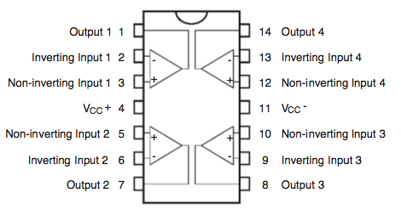

*Abbildung 1: Pinout TL084, Quelle: alldatasheets.net*

# Inventarliste

|  |  |  |
| --- | --- | --- |
| **Stück** | **Gerätebezeichnung** | **Inventarnummer** |
| 1 | Hera Function Generator | Platz 2/1 |
| 1 | Hera DC Power Supply | Platz 2/1 |
| 1 | Tektronix TBS 1052B | 400001585546 0000 |
| 1 | Fluke True RMS Multimeter | Nicht vorhanden |

# Übungsdurchführung

## Slew-Rate

In diesem Teil der Übung wurde die Slew-Rate (Anstiegszeit) eines Operationsverstärkers gemessen.

### Schaltung

Die verwendete Schaltung ist hierbei einfach nur ein nicht invertierender Verstärker.

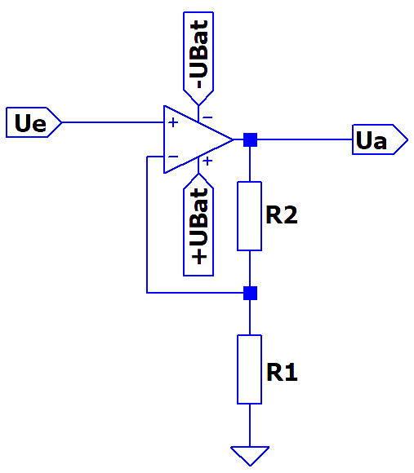 $\frac{Ua}{Ue}=\frac{R_{2}+ R_{1}}{R_{1}}=1+\frac{R_{2}}{R_{1}}$

Laut Angabe: Vu = 11

🡪

*Abbildung 2: Nicht Invertierender Verstärker*

### Messung

Für die Messung wurde am Eingang ein Rechtecksignal angelegt. Damit lässt sich der Anstieg sehr gut auf dem Oszilloskop darstellen, wenn man anschließend Eingangs- und Ausgangsspannung vergleicht. Mit den Cursorn am Oszilloskop kann man sich die steilste Tangente beim Spannungsverlauf suchen und mit den Spannungs-/Zeitdifferenzen die Slew-Rate berechnen.

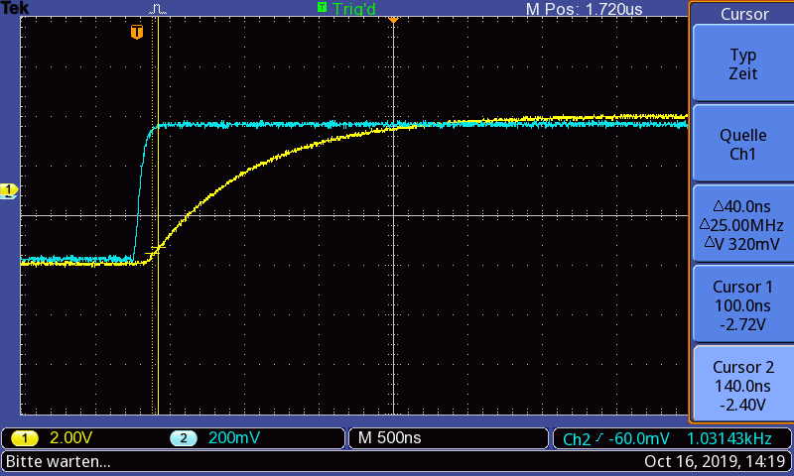

*Abbildung 3: Anstieg des Operationsverstärkers*

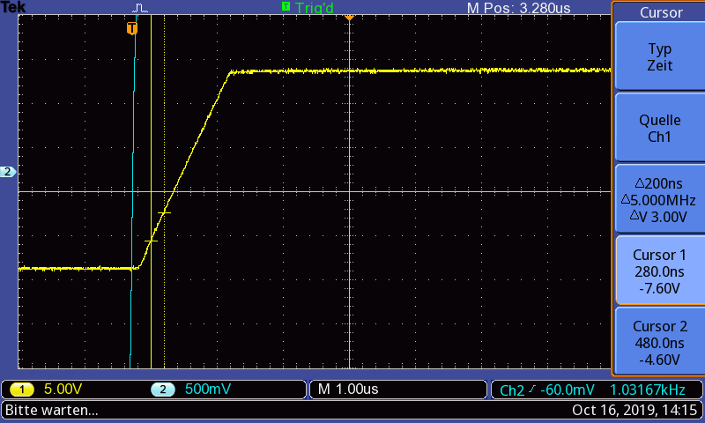

*Abbildung 4: Anstieg des Operationsverstärkers im Sättigungsbereich*

Abbildung 3:

$ΔT=40ns$

$ΔV=320mV$ $Slew Rate=\frac{1µs}{ΔT}*ΔV=\frac{1000ns}{40ns}*320mV=8V$*pro µs*

Abbildung 4:

$ΔT=200ns$

$ΔV=3V$ $Slew Rate=\frac{1µs}{ΔT}*ΔV=\frac{1000ns}{200ns}*3V=15V$*pro µs*

## Bodediagramm und Transitfrequenz

In diesem Teil der Übung wurde durch mehrere Messungen ein Bodediagramm erstellt und versucht die Transitfrequenz zu bestimmen.

### Schaltung

Die verwendete ist wie in 3.1.1. ein Nicht Invertierender Verstärker mit den gleichen Widerständen.

### Messung

Hierfür wurde lediglich die Frequenz des Eingangssignal variiert und danach die Phase sowie das Verhältnis der Eingangsspannung zur Ausgangsspannung gemessen. Es ist sehr wichtig, dass ein Sinus Signal verwendet wird, da es bei anderen Formen von Signalen mehrere Oberwellen gibt und wir den Operationsverstärker nur bei einer Frequenz testen wollen.

|  |  |  |
| --- | --- | --- |
| Frequenz [Hz] | Phase  [°] | 20*log(Ua/Ue)  [dB] |
| 100 | 0 | 20.23726212 |
| 200 | -0.7 | 20.23726212 |
| 500 | -1.2 | 20.23726212 |
| 1000 | -2 | 20.23726212 |
| 2000 | -2.2 | 20.23726212 |
| 5000 | -2.7 | 20.18509445 |
| 10000 | -3 | 20.13261158 |
| 20000 | -6.7 | 20.13261158 |
| 50000 | -13 | 19.97323298 |
| 100000 | -25 | 19.30475787 |
| 200000 | -42 | 17.85900711 |
| 500000 | -72 | 12.80809967 |
| 1000000 | -100 | 7.82413252 |

log(Frequenz) [Hz]

Wie man erkennen kann, sinkt der Verstärkungsfaktor mit steigender Frequenz. Die Transitfrequenz ist dabei jene Frequenz, wo der Verstärkungsfaktor 0 dB (1) ist. Leider konnte der Funktionsgenerator uns nicht so eine hohe Frequenz zur Verfügung stellen und deshalb auch die Transitfrequenz nicht gemessen werden.

## Rechteck-/Dreieckgenerator

Im zweiten Teil der Übung wurde mit Hilfe von zwei Operationsverstärkern ein Rechteck- bzw. Dreieckgenerator mit einer festen Frequenz aufgebaut.

### Schaltung

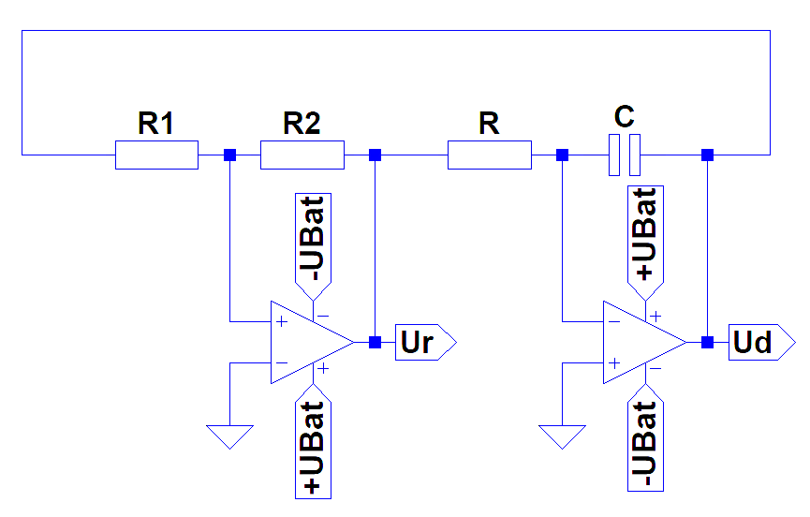

*Abbildung 5: Schaltung eines Rechteck-/Dreieckgenerators*

Die Schaltung ist hierbei in zwei Teile zu betrachten. Der linke Teil R1, R2 und der Operationsverstärker bilden einen invertierenden Schmitt Trigger. Als Eingangsspannung erhält dieser die Ausgangsspannung des Integrierers (R, C, rechter Operationsverstärker). Um den Oszillator zum Schwingen zu bringen müssen lediglich die OPVs mit der Spannungsversorgung (UBat) verbunden werden.

Funktionsprinzip:

* Steigt die Ausgangsspannung des Integrierers bis zu einem bestimmten Schwellenwert, so wird die Ausgangsspannung des Schmitt Triggers auf nahezu negative/positive Versorgungsspannung umgeschaltet (Sprungartige Änderung 🡪 Rechteckig-förmige Spannung Ur).
* Diese Spannungssprünge werden von dem Integrierer integriert und es entsteht ein langsames aufsteigendes/abfallendes Signal an Ud.

Die Frequenz dieses Oszillators lässt sich mit einer vorgegebenen Formel sehr einfach bestimmen.

$$f=\frac{1}{4RC}*\frac{R_{2}}{R_{1}}$$

Laut Angabe f = 500Hz, C = 10nF

$$2*{10}^{-5}=\frac{R_{2}}{R*R_{1}}$$

$R_{2}=20kΩ;R=10kΩ;R1=100kΩ$

### Messung

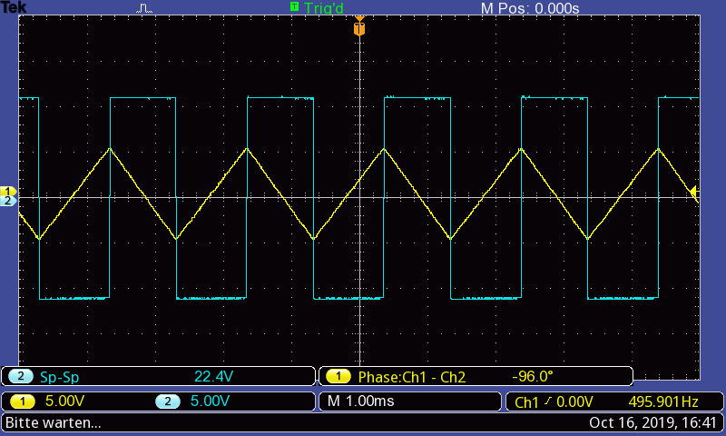

*Abbildung 6: Spannungsverläufe Rechteck- bzw. Dreieckausgang*

Wie man erkennen kann, erzeugen die OPVs ein sehr klares Rechteck- bzw. Dreiecksignal mit einer stabilen Frequenz von 495Hz.

# Zusammenfassung

Diese Übung hat uns einen sehr guten Einblick über die Grenzen eines OPVs verschaffen und über wichtige Kennwerte informiert, die bei dem Bau von OPV Schaltungen berücksichtigt werden sollten. Außerdem wurde uns eine wenig kompliziertere OPV Schaltung für oszillierenden Signale vorgestellt, die wir anschließend aufbauen und näher untersuchen durften.

Unterschrift:

|  |  |  |  |
| --- | --- | --- | --- |
| **Datum:** | **Note:** | **Punkte:** | **Unterschrift:** |